刘斌同志先进事迹
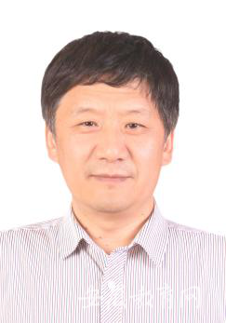
刘斌，男，汉族，1964年11月生，中共党员，中国科学技术大学教授，地球和空间科学学院党委书记、副院长，安徽省教学名师。获宝钢优秀教师特等奖提名奖、中国科学院教学成果特等奖、安徽省教学成果一等奖和特等奖、安徽省教育系统师德医德标兵、中国科学技术大学平凡基金教育奖、中国科学技术大学“困学守望”教学奖、中国科学技术大学唐立新奖教金等荣誉及奖励。
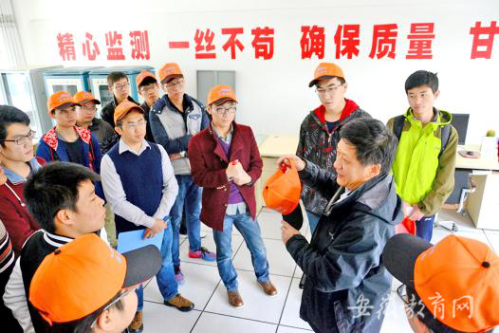
刘斌1986年本科毕业后免试保送在中国科学技术大学直接攻读博士学位，1991年12月博士毕业后留校工作至今。他主讲的《地震学原理与应用》2007年被教育部批准为国家级精品课程，2014年4月升级为国家资源共享课，2016年6月入选教育部第一批“国家级精品资源共享课”；编著的《地震学原理与应用》被列入“十一五”、“十二五”国家重点图书出版规划；负责的“《地震学原理与应用》课程建设与创新型人才培养”获2008年安徽省教学成果一等奖。他负责的《地震活动与地震学》课程2011年被教育部批准为首批建设的视频公开课，上网后反应良好，2013年12月被教育部认定为“精品视频公开课”，2014年4月入选“大学素质教育精品通选课；编著的《交叉学科基础物理教程：力学》，2015年9月获第四届中国大学出版社图书奖优秀教材一等奖（最高奖）。
留校任教近三十年来，刘斌教授始终坚持为本科生讲授公共基础课和专业基础课。上课深入浅出，注重与学生互动，通过引导激发学生的学习主动性，在潜移默化中养成学生探究式学习习惯；积极利用现代教育技术，制作了2000多张PPT，并开设网上教学平台，将40多万字的授课讲义、参考资料和46段教学视频及全程课堂教学录像上网，供学生自主学习；同时开设网上讨论版，主讲的“力学”一学期的讨论跟帖就超过1000条。
除了坚持给本科生上课，刘斌教授也积极探索教学改革之道，开展“大班统讲，小班分讲”、“精讲+研讨”和“讲授+翻转”的课堂教学改革试验，为进一步深入教学内容、教学方法的改革积累经验。为了培养青年教授，2011年刘斌开始在一年级公共基础课“力学”教学中开展“大班统讲，小班分讲”的探索。刘斌教授本人大班讲授一部份，指导青年教师小班讲授一部分，并进行点评、提出改进建议，课前、课间、课后充分交流，并将自己精心准备的课件与积累的教学资料与青年教师分享。经过近10年努力，已有副教授王毅、王景赟和鄢文标，以及张榕京教授、乔振华教授等9人可以独立承担《力学》的课堂教学，缓解了任课教师偏少的压力，有效降低了课堂规模，明显改善了课堂教学效果。在“力学与热学”课程中探索“精讲+研讨”的授课模式，取得了有益的经验。在“地震学原理与应用”课程教学中尝试“翻转+研讨”的混合式授课模式，改进了教学效果，学生反映良好。
“亲其师，信其道”，是刘斌教授教书育人信奉的理念。刘斌重视与学生建立平等、和谐的朋友关系，真诚关爱学生，对问题学生的宽容度也把握得恰到好处，对学习有困难的学生，早发现、早指点，不仅增强了学生的自信心，又建立了良好的师生关系。担任本科生学业导师多年，刘斌教授帮助多名学习暂时遇到困难的同学摆脱了困境，顺利完成学业。对学生保持宽容，但刘斌教授对自己却是严格要求。授课时所用的讲义、课件等都会经过认真推敲、仔细检查、实时更新；对于学生在课堂上提出的疑问，他都能耐心解答，确保学生真正理解。
自2011年底担任中国科学技术大学力学课程组组长至今，刘斌教授负责协调教员调配、教学研究、集体备课、考试出卷等工作，任劳任怨，工作耐心细致，没有出现任何问题。在刘斌教授带领下，力学课程组2021年获评中国科大优秀课程组。
刘斌教授还担任了地球和空间科学学院党委书记、副院长，但仍坚持常年带头参加学生的野外实习课程教学。虽然年近花甲，但只要他时间安排得开，都会与青年教师一起带领本科生和研究生翻山越岭，进行野外实践实习。
刘斌教授严谨的治学态度和全身心的投入，在学生中赢得了广泛的赞誉。在每年应届毕业生离校前，学校开展的网上无记名问卷调查中，刘斌教授连续多年名列“你印象最深的教师”前十名。
“得其大者可以兼其小。”刘斌教授常常劝勉同学们要把个人理想融入时代主题、汇入复兴伟业。时间之河川流不息，每一代青年都有自己的际遇和机缘，都要在自己所处的时代条件下谋划人生、创造历史。

